Министерство образования республики Беларусь
Учреждение образования
«БЕЛОРУССКИЙ ГОСУДАРСТВЕННЫЙ УНИВЕРСИТЕТ ИНФОРМАТИКИ И РАДИОЭЛЕКТРОНИКИ»
Институт информационных технологий
Специальность «Программное обеспечение информационных технологий»

КОНТРОЛЬНАЯ РАБОТА
По курсу «Технология разработки программного обеспечения»

Студент—заочник 2 курса
Группы № 581072
Некало Дмитрий Александрович
Адрес д. Буденовка ул. 70 лет октября д. 21
Тел. +375 25 526 8384

Минск, 2016

СОДЕРЖАНИЕ

ВВЕДЕНИЕ……………………………………………………………………………..2
1 ОПИСАНИЕ ПРЕДМЕТНОЙ ОБЛАСТИ………………………………………..…5
1.1 Постановка задачи……………………….…………………………………………5
2 СИСТЕМНОЕ ПРОЕКТИРОВАНИЕ ПРОГРАММНОГО СРЕДСТВА…… …….6
2.1 Моделирование данных с использованием стандарта IDEF0 …………………...6
3 ЛОГИЧЕСКОЕ МОДЕЛИРОВАНИЕ……………………………………………...10
3.1 Диаграмма вариантов использования……………………………………………11
3.2 Диаграмма классов………………………………………………………………..13
3.3 Диаграмма последовательности………………………………………………….15
3.4 Диаграмма кооперации…………………………………………………………...16
3.5 Диаграмма деятельностей………………………………………………………...17
3.6 Диаграмма компонентов………………………………………………………….19
3.7 Диаграмма развертывания………………………………………………………..20
4ГЕНЕРАЦИЯ КОДА………………………………………………………………...22
ЗАКЛЮЧЕНИЕ…………………………………………………………………...…..28
СПИСОК ИСПОЛЬЗОВАННОЙ ЛИТЕРАТУРЫ ………………………………….29

ВВЕДЕНИЕ

UML – это унифицированный графический язык моделирования для описания, визуализации, проектирования и документирования ОО систем. UML призван поддерживать процесс моделирования ПС на основе ОО подхода, организовывать взаимосвязь концептуальных и программных понятий, отражать проблемы масштабирования сложных систем. Модели на UML используются на всех этапах жизненного цикла ПС, начиная с бизнес-анализа и заканчивая сопровождением системы. Разные организации могут применять UML по своему усмотрению в зависимости от своих проблемных областей и используемых технологий.
К середине 90-х годов различными авторами было предложено несколько десятков методов ОО моделирования, каждый из которых использовал свою графическую нотацию. При этом любой их этих методов имел свои сильные стороны, но не позволял построить достаточно полную модель ПС, показать ее «со всех сторон», то есть, все необходимые проекции (См. статью 1). К тому же отсутствие стандарта ОО моделирования затрудняло для разработчиков выбор наиболее подходящего метода, что препятствовало широкому распространению ОО подхода к разработке ПС.
По запросу Object Management Group (OMG) – организации, ответственной за принятие стандартов в области объектных технологий и баз данных назревшая проблема унификации и стандартизации была решена авторами трех наиболее популярных ОО методов – Г.Бучем, Д.Рамбо и А.Джекобсоном, которые объединенными усилиями создали версию UML 1.1, утвержденную OMG в 1997 году в качестве стандарта.
Любой язык состоит из словаря и правил комбинирования слов для получения осмысленных конструкций. Так, в частности, устроены языки программирования, таковым является и UML. Отличительной его особенностью является то, что словарь языка образуют графические элементы. Каждому графическому символу соответствует конкретная семантика, поэтому модель, созданная одним разработчиком, может однозначно быть понята другим, а также программным средством, интерпретирующим UML. Отсюда, в частности, следует, что модель ПС, представленная на UML, может автоматически быть переведена на ОО язык программирования (такой, как Java, C++, VisualBasic), то есть, при наличии хорошего инструментального средства визуального моделирования, поддерживающего UML, построив модель, мы получим и заготовку программного кода, соответствующего этой модели.
Следует подчеркнуть, что UML – это именно язык, а не метод. Он объясняет, из каких элементов создавать модели и как их читать, но ничего не говорит о том, какие модели и в каких случаях следует разрабатывать. Чтобы создать метод на базе UML, надо дополнить его описанием процесса разработки ПС. Примером такого процесса является Rational Unified Process, который будет рассматриваться в последующих статьях.
Модель представляется в виде сущностей и отношений между ними, которые показываются на диаграммах.
Сущности – это абстракции, являющиеся основными элементами моделей. Имеется четыре типа сущностей – структурные (класс, интерфейс, компонент, вариант использования, кооперация, узел), поведенческие (взаимодействие, состояние), группирующие (пакеты) и аннотационные (комментарии). Каждый вид сущностей имеет свое графическое представление. Сущности будут подробно рассмотрены при изучении диаграмм.
Отношения показывают различные связи между сущностями. В UML определены следующие типы отношений:
- Зависимость показывает такую связь между двумя сущностями, когда изменение одной из них – независимой – может повлиять на семантику другой – зависимой. Зависимость изображается пунктирной стрелкой, направленной от зависимой сущности к независимой.
- Ассоциация – это структурное отношение, показывающее, что объекты одной сущности связаны с объектами другой. Графически ассоциация показывается в виде линии, соединяющей связываемые сущности. Ассоциации служат для осуществления навигации между объектами. Например, ассоциация между классами «Заказ» и «Товар» может быть использована для нахождения всех товаров, указанных в конкретном заказе – с одной стороны, или для нахождения всех заказов в которых есть данный товар, – с другой. Понятно, что в соответствующих программах должен быть реализован механизм, обеспечивающий такую навигацию. Если требуется навигация только в одном направлении, оно показывается стрелкой на конце ассоциации. Частным случаем ассоциации является агрегирование – отношение вида «целое» – «часть». Графически оно выделяется с помощью ромбика на конце около сущности-целого.
- Обобщение – это отношение между сущностью-родителем и сущностью-потомком. По существу, это отношение отражает свойство наследования для классов и объектов. Обобщение показывается в виде линии, заканчивающейся треугольником, направленным к родительской сущности. Потомок наследует структуру (атрибуты) и поведение (методы) родителя, но в то же время он может иметь новые элементы структуры и новые методы. UML допускает множественное наследование, когда сущность связана более чем с одной родительской сущностью.
- Реализация – отношение между сущностью, определяющей спецификацию поведения (интерфейс) с сущностью, определяющей реализацию этого поведения (класс, компонент). Это отношение обычно используется при моделировании компонент и будет подробнее описано в последующих статьях.
Диаграммы. В UML предусмотрены следующие диаграммы:
- Диаграммы, описывающие поведение системы:
- Диаграммы состояний (State diagrams),
- Диаграммы деятельностей (Activity diagrams),
- Диаграммы объектов (Object diagrams),
- Диаграммы последовательностей (Sequence diagrams),
- Диаграммы взаимодействия (Collaboration diagrams);
- Диаграммы, описывающие физическую реализацию системы:
- Диаграммы компонент (Component diagrams);
- Диаграммы развертывания (Deployment diagrams).

ОПИСАНИЕ ПРЕДМЕТНОЙ ОБЛАСТИ

Постановка задачи

Требуется спроектировать информационную систему, имитирующую работу пассажирского аэропорта. В ходе выполнения курсовой работы будут созданы диаграммы, моделирующие работу информационной системы с точки зрения структурного и объектно-ориентированного подходов проектирования.
Информационная структура системы «Аэропорт» является достаточно сложной, и содержит множество подструктур. В их число входят: служба безопасности, таможенный отдел, администрация, техническая служба, структуры, обеспечивающие обслуживание помещений здания аэропорта. В связи с этим будет выбран подход, рассматривающий только те составные части системы, которые имеют непосредственное отношение к обслуживанию пассажира. Начиная кассой, и заканчивая проходом на посадку.
Работников аэропорта можно подразделить на пилотов, диспетчеров, техников, кассиров, работников службы безопасности, справочной службы и других, которые административно относятся каждый к своему отделу. Каждая из перечисленных категорий работников имеет свои уникальные атрибуты-характеристики, определяемые профессиональной направленностью. В отделах существует разбиение работников на бригады. Отделы возглавляются начальниками, которые представляют собой администрацию аэропорта. В функции администрации входит планирование рейсов, составление расписаний, формирование кадрового состава аэропорта. За каждым самолетом закреплена бригада пилотов, техников и обслуживающего персонала. Пилоты обязаны проходить каждый год медосмотр, не прошедшие медосмотр необходимо перевести на другую работу. Самолет должен своевременно осматриваться техниками и при необходимости ремонтироваться. Подготовка к рейсу включает в себя техническую часть и обслуживающую часть.
В расписании указывается тип самолета, рейс, дни вылета, время вылета и прилета, маршрут (начальный, конечный и пункт пересадки), стоимость билета. Билеты на авиарейсы можно приобрести заранее или забронировать в авиакассах. Цена билета зависит не только от маршрута, но и от времени вылета. До отправления рейса, если это необходимо возможно вернуть билет. Авиарейсы могут быть задержаны из за погодных условий, технических неполадок, а также могут быть отменены, если не продано меньше установленного минимума билетов.
Авиарейсы можно разделить на следующие категории: внутренние, международные, чартерные, грузоперевозки, спец. рейсы. Пассажир при посадки в самолет должен предъявить паспорт, билет, а для международных рейсов обязан также предъявить заграничный паспорт и пройти таможенный досмотр. Пассажиры могут сдавать свои вещи в багажное отделение. На рейсы грузоперевозок и спец. рейсы билеты не продаются. Для спец. рейсов не существует расписания. Билеты на чартерные рейсы распространяет то агентство, которое его организовало.

СИСТЕМНОЕ ПРОЕКТИРОВАНИЕ ПРОГРАММНОГО СРЕДСТВА

Моделирование данных с использованием стандарта IDEF0

IDEF0 - нотация графического моделирования, используемая для создания функциональной модели, отображающей структуру и функции системы, а также потоки информации и материальных объектов, связывающих эти функции. Стандарт IDEF0 (Integration Definition for Function Modeling) утвержден в США в 1993 как Федеральный стандарт обработки информации. В России находится в статусе руководящего документа с 2000 года и в настоящее время в качестве стандарта не утвержден. Тем не менее методология IDEF0 является одним из популярных подходов для описания бизнес-процессов. К ее особенностям можно отнести:
- использование контекстной диаграммы;
- поддержка декомпозиции;
- доминирование;
- выделение 4 типов стрелок.
Самая верхняя диаграмма, на которой объект моделирования представлен единственным блоком с граничными стрелками. Эта диаграмма называется A-0 (А минус нуль). Стрелки на этой диаграмме отображают связи объекта моделирования с окружающей средой. Диаграмма A-0 устанавливает область моделирования и ее границу.
Диаграмма A-0 в данной контрольной работе построенная в CASE-средстве верхнего уровня BPWin.
BPwin - CASE-средство верхнего уровня, помогающее проводить анализ и реорганизацию бизнес-процессов. Поддерживается методология IDEF0 (функциональная модель), IDEF3 (Work Flow Diagram), DFD (Data Flow Diagram). Функциональная модель предназначена для описания существующих бизнес-процессов на предприятии (так называемая модель AS-IS) и идеального положения вещей – того, к чему надо стремиться (модель TO-BE). Процесс построения информационной модели в BPwin состоит из следующих шагов:
- построение контекстной диаграммы;
- проводится функциональная декомпозиция;
- после каждого сеанса декомпозиции проводится сеанс экспертизы.
На основе модели BPwin можно построить модель данных. В программе поддерживается связь с ERwin.

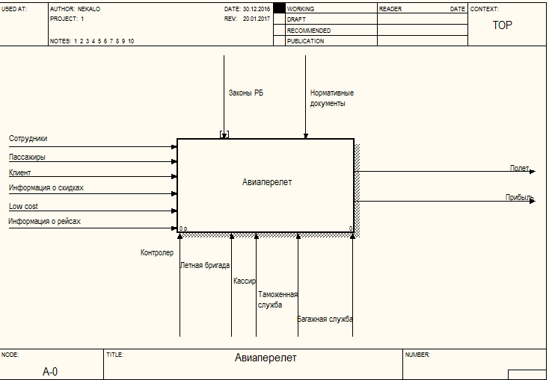
Рисунок 2.1 — Контекстная диаграмма модели

Данная контекстная информация отображает деятельность предметной области, т.е. обслуживание клиентов аэропорта. Процесс начинается с обращения клиента в кассу. В результате обращения клиент может определиться с покупкой, либо бронированием билета на конкретный рейс.
За обращением в кассу следует прохождение клиентом регистрации на рейс, осуществляемую контролером.
Далее пассажир проходит багажный контроль, в результате которого проходит через службу безопасности и таможню.
По завершении регистрации багажа и после прохождения паспортно-визового контроля, осуществляется проход на посадку через посадочный терминал.
По прибытии в пункт назначения, клиент обращается в багажную службу для получения багажа.
Механизмами являются процессы обслуживания пассажира различными службами аэропорта на протяжении пути от покупки билета до посадки в самолет и получения багажа по прилету.
Входящими потоками являются клиенты.
Выходные потоки – клиенты, осуществившие полет.
Нотация IDEF0 поддерживает последовательную декомпозицию процесса до требуемого уровня детализации. Дочерняя диаграмма, создаваемая при декомпозиции, охватывает ту же область, что и родительский процесс, но описывает ее более подробно. Согласно методологии IDEF0 при декомпозиции стрелки родительского процесса переносятся на дочернюю диаграмму в виде граничных стрелок. На рисунке 2.3 представлена декомпозиция первого уровня диаграммы по методологии IDEF0.

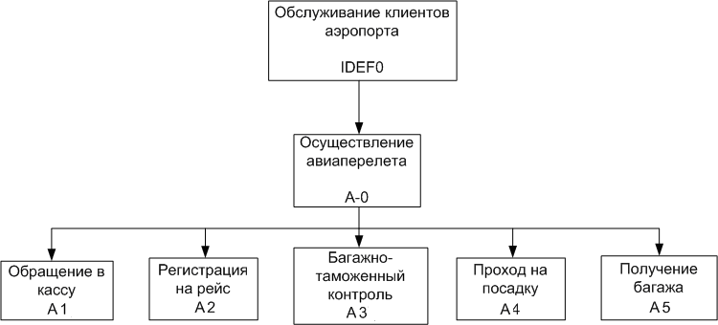

Рисунок 2.2 — Общая диаграмма информационной системы

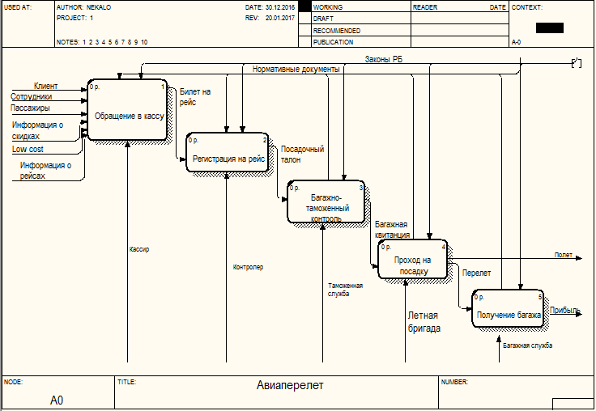
Рисунок 2.3 — Декомпозиция контекстной диаграммы

Процесс начинается с обращения клиента в кассу.
А1: Обращение в кассу:
Входной поток: клиент, деньги, паспорт;
Выходной поток: билет на рейс.
Механизмы: обслуживание (в данном случае кассир):
Потоки управления: законы РБ, нормативные документы.
А2: Регистрация на рейс:
Входной поток: клиент, билет на рейс;
Выходной поток: посадочный талон.
Механизмы: обслуживание (терминальный работник):
Потоки управления: законы РБ, нормативные документы.
А3: Багажно-таможенный контроль:
Входной поток: клиент, билет на рейс, багаж;
Выходной поток: багажная квитанция.
Механизмы: обслуживание (таможня, служба безопасности):
Потоки управления: законы РБ, нормативные документы.
А4: Проход на посадку:
Входной поток: клиент, билет, посадочный талон:
Выходной поток: перелет.
Механизмы: обслуживание (работник посадочного терминала):
Потоки управления: законы РБ, нормативные документы.
А5: Получение багажа:
Входной поток: клиент, багажная квитанция;
Выходной поток: прибыль.
Механизмы: обслуживание (багажная служба):
Потоки управления: законы РБ, нормативные документы.
Сначала клиент обращается в кассу для выбора маршрута и покупки билета, либо его бронирования. В результате обращения, кассир оформляет билет и заносит данные пассажира в базу данных. После получения билета, в установленную дату и время, клиент обращается в регистрационный терминал для прохождения регистрации на рейс и получения посадочного талона. Затем пассажир проходит багажный контроль, и осмотр ручной клади, осуществляемый таможенной службой и службой безопасности. После прохождения регистрации багажа, клиент отправляется на посадочный терминал. Здесь проверяется наличие необходимого комплекта документов, пассажир осуществляет посадку на рейс. По прилету, клиент получает багаж, предъявляя багажную квитанцию.

ЛОГИЧЕСКОЕ МОДЕЛИРОВАНИЕ

Rational Rose — популярное средство визуального моделирования объектно-ориентированных информационных систем компании Rational Software Corp. Работа продукта основана на универсальном языке моделирования UML (Universal Modeling Language). Благодаря уникальному языку моделирования Rational Rose способен решать практически любые задачи в проектировании информационных систем: от анализа бизнес процессов до кодогенерации на определенном языке программирования. Только Rose позволяет разрабатывать как высокоуровневые, так и низкоуровневые модели, осуществляя тем самым либо абстрактное проектирование, либо логическое.
Только Rational Rose имеет весь необходимый набор визуальных средств проектирования. Только Rose поможет решить проблемы с кодогенерацией на определенном языке программирования. Только Rational Rose осуществляет такие подходы, как прямое и обратное проектирование, а так же Round Trip Engineering. Такой арсенал позволит не только проектировать новую систему, но и доработать старую, произведя процесс обратного проектирования.
Для того чтобы наиболее полно покрыть весь сегмент рынка средств проектирования и разработки, компания Rational выпускает несколько версий своего продукта. Каждый из них может решать, как строго определенный круг задач, так и весь спектр проблем проектирования и разработки.

Диаграмма вариантов использования
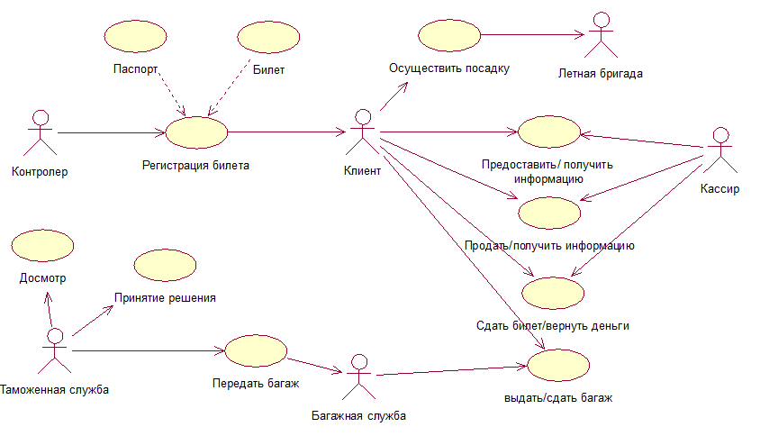
Рисунок 3.1.1 — Диаграмма вариантов использования

На рисунке 3.1.1 приведена диаграмма вариантов использования. Основными актёрами выступают Контролер, Клиент, Кассир, Таможенная служба, Багажная служба, Летный состав. Основные виды деятельности каждого актёра представлены соответствующими вариантами использования.
Краткое описание:
Вариант использования позволяет клиенту получить информацию о рейсах, купить или вернуть билет.
Предусловия:
Билет может быть забронирован, если рейс и билеты есть в наличии. Покупка билета может быть осуществлена, если есть места на рейс. Билет может быть сдан, если он актуален на данное время.
Основной и альтернативный потоки событий.
Поток событий варианта использования «Аэропорт» может выглядеть следующим образом:
Основной поток:
    - Вариант использования начинается, когда клиент обращается в кассу;
    - Клиент может просто узнать информацию о рейсе и стоимости билета;
    - После того, как клиент определился с конкретным рейсом, он может забронировать его в кассе или купить сразу. Если такая услуга не может быть предоставлена, то выполняется альтернативный поток А1;
    - Клиент также может обратиться в кассу для сдачи билета;
    - Перед вылетом, клиент проходит регистрацию, предоставляя билет и паспорт;
    - На основании регистрации пассажира клиент сдает багаж в багажную службу, где получает багажный талон;
    - Далее происходит передача багажа клиента в таможенную службу;
    - Таможенная служба проверяет багаж клиентов;
    - После проверки выдается разрешение на перевозку багажа, или багаж задержан (Альтернативный поток А2);
    - Клиент проходит на посадку;
    - Вариант использования завершён;
Альтернативный поток А1. Услуга не может быть предоставлена.
1. Услуга не может быть осуществлена в случае, если нет мест на рейс;
2. Вариант использования завершён.
Альтернативный поток А2. Разрешение не может быть выдано.
1. Разрешение может быть не выдано, если у клиента есть нарушения в перевозке багажа;
2. Вариант использования завершён.
Постусловия.
Данные о клиенте и перевозке заносятся в базу.

Диаграмма классов

Диаграмма классов— диаграмма, демонстрирующая классы системы, их атрибуты, методы и взаимосвязи между ними. Входит в UML.
Существует два вида:
Статический вид диаграммы рассматривает логические взаимосвязи классов между собой;
Аналитический вид диаграммы рассматривает общий вид и взаимосвязи классов, входящих в систему.

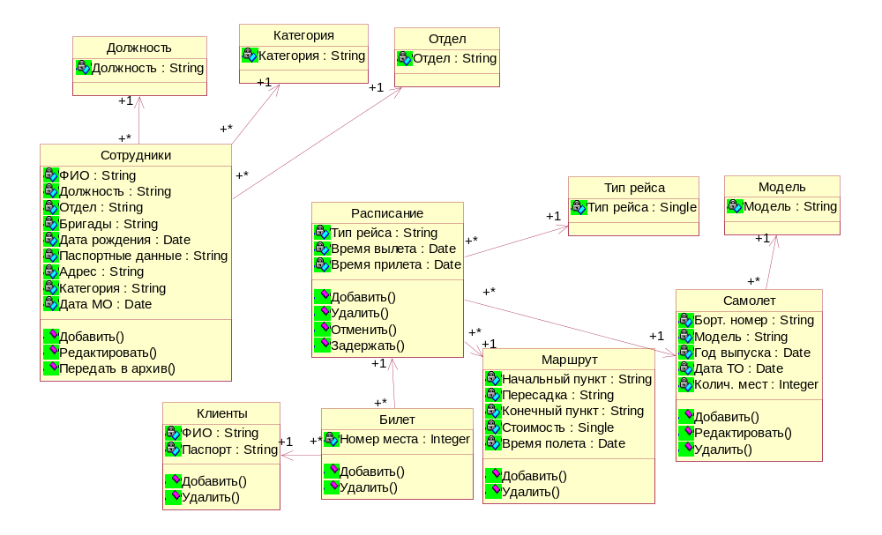
Рисунок 3.2.1 — Диаграмма классов

В диаграмме классов предметной области «Аэропорт» представлено 11классов:
- Сотрудники;
- Клиенты;
- Самолет;
- Расписание;
- Маршрут;
- Билет;
- Должность;
- Категория;
- Отдел;
- Тип рейса;
- Модель.
Каждый класс включает в себя соответствующие атрибуты и операции.
Класс «Сотрудники» предназначен для хранения данных о персонале аэропорта и включает атрибуты:
- Фамилия Имя Отчество сотрудника;
- Должность сотрудника;
- Отдел, в котором состоит сотрудник;
- Бригада, в которой записан сотрудник;
- Дата рождения сотрудника;
- Паспортные данные сотрудника;
- Адрес;
- Категория;
- Дата медицинского осмотра (МО);
Операции для класса «Сотрудники»:
- Добавить;
- Редактировать данные;
- Переместить в архив (если сотрудник, например, уволен).
Данный класс связью m:1 связан с тремя классами: «Отдел», «Должность» (пилот, диспетчер, техник, кассир, работник СБ, и др.) и «Категория».
В классе «Клиенты» хранятся записи о клиентах. Атрибуты:
- Фамилия Имя Отчество клиента;
- Паспортные данные клиента;
Для этого класса поддерживаются операции Добавления и Удаления.
Класс «Самолет» включает атрибуты:
- Бортовой номер;
- Модель;
- Год выпуска;
- Дата технического обслуживания (ТО);
- Количество пассажирских мест.
Операции для класса «Самолет»:
- Добавить;
- Редактировать;
- Удалить.
«Самолет» связан связью m:1 с классом «Модель».
Класс «Расписание» имеет атрибуты:
- Тип рейса;
- Время вылета;
- Время прилета;
- Индекс цен.
Операции для этого класса следующие:
- Добавить;
- Удалить;
- Задержать;
- Отменить.
Данный класс связью m:1 связан с двумя классами: «Тип рейса» (чартерный, пассажирский) и «Маршрут».
Атрибуты класса «Маршрут»:
- Начальный пункт;
- Пересадочный пункт;
- Конечный пункт;
- Стоимость;
- Время полета.
Поддерживаются операции Добавления и Удаления.
У класса «Билет» один единственный атрибут – Номер места; и две операции – Добавить и Удалить.
Класс «Маршрут» связан с классом «Расписание» связью 1:m. Такой же связью связаны классы: «Самолет» - «Сотрудники», «Самолет» - «Расписание», «Клиент» - «Билет», «Расписание» - «Билет».

Диаграмма последовательности

Диаграмма последовательности является одной из разновидности диаграмм взаимодействия и предназначена для моделирования взаимодействия объектов Системы во времени, а также обмена сообщениями между ними.
Одним из основных принципов ООП является способ информационного обмена между элементами Системы, выражающийся в отправке и получении сообщений друг от друга. Таким образом, основные понятия диаграммы последовательности связаны с понятием Объект и Сообщение.

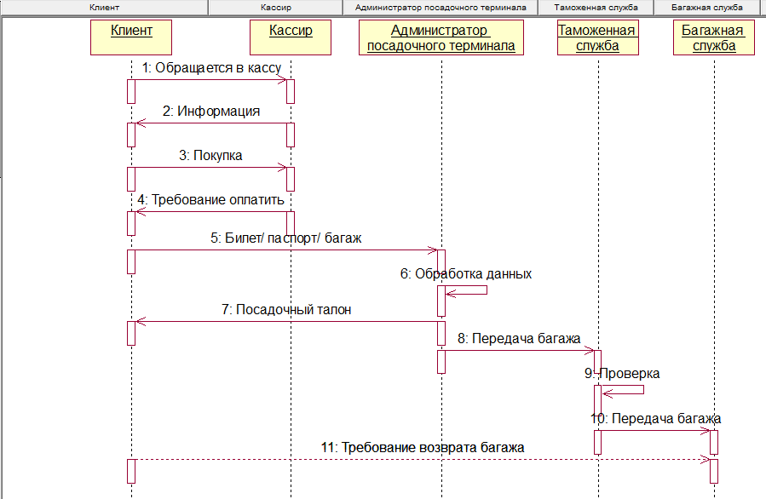
Рисунок 3.3.1 — Диаграмма последовательности

    - Клиент обращается в кассу за информацией о рейсе;
    - Клиент получает информацию о рейсах;
    - Клиент обращается в кассу за билетом;
    - Кассир просит оплатить услуги;
    - Клиент передает билет, паспорт, багаж администратору для регистрации;
    - Администратор оформляет документы на рейс;
    - Администратор выдает пассажиру посадочный талон;
    - Администратор передает в таможенную службу багаж пассажира для досмотра;
    - Таможенная служба проверяет багаж клиентов;
    - Таможенная служба передает багаж в багажную службу;
    - Клиент обращается в багажную службу для получения багажа.

Диаграмма кооперации

Главная особенность диаграммы кооперации заключается в возможности графически представить не только последовательность взаимодействия, но и все структурные отношения между объектами, участвующими в этом взаимодействии.
Прежде всего, на диаграмме кооперации в виде прямоугольников изображаются участвующие во взаимодействии объекты, содержащие имя объекта, его класс и, возможно, значения атрибутов. Далее, как и на диаграмме классов, указываются ассоциации между объектами в виде различных соединительных линий. При этом можно явно указать имена ассоциации и ролей, которые играют объекты в данной ассоциации. Дополнительно могут быть изображены динамические связи - потоки сообщений. Они представляются также в виде соединительных линий между объектами, над которыми располагается стрелка с указанием направления, имени сообщения и порядкового номера в общей последовательности инициализации сообщений.
В отличие от диаграммы последовательности, на диаграмме кооперации изображаются только отношения между объектами, играющими определенные роли во взаимодействии. На этой диаграмме не указывается время в виде отдельного измерения. Поэтому последовательность взаимодействий и параллельных потоков может быть определена с помощью порядковых номеров. Следовательно, если необходимо явно специфицировать взаимосвязи между объектами в реальном времени, лучше это делать на диаграмме последовательности

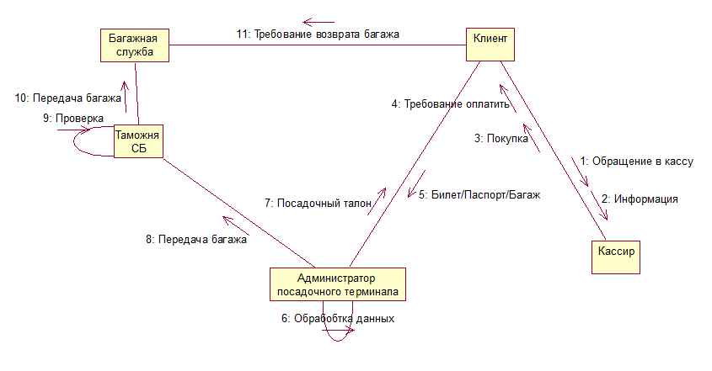
Рисунок 3.4.1 — Диаграмма кооперации

    - Клиент обращается в кассу за информацией о рейсе;
    - Клиент получает информацию о рейсах;
    - Клиент обращается в кассу за билетом;
    - Кассир просит оплатить услуги;
    - Клиент передает билет, паспорт, багаж администратору для регистрации;
    - Администратор оформляет документы на рейс;
    - Администратор выдает пассажиру посадочный талон;
    - Администратор передает в таможенную службу багаж пассажира для досмотра;
    - Таможенная служба проверяет багаж клиентов;
    - Таможенная служба передает багаж в багажную службу;
    - Клиент обращается в багажную службу для получения багажа.

Диаграмма деятельностей

Диаграмма деятельности — это, по существу, блок-схема, которая показывает, как поток управления переходит от одной деятельности к другой.
Диаграммы деятельности можно использовать для моделирования динамических аспектов поведения системы. Как правило, они применяются, чтобы промоделировать последовательные (а иногда и параллельные) шаги вычислительного процесса. С помощью диаграмм деятельности можно также моделировать жизнь объекта, когда он переходит из одного состояния в другое в разных точках потока управления. Диаграммы деятельности могут использоваться самостоятельно для визуализации, специфицирования, конструирования и документирования динамики совокупности объектов, но они пригодны также и для моделирования потока управления при выполнении некоторой операции

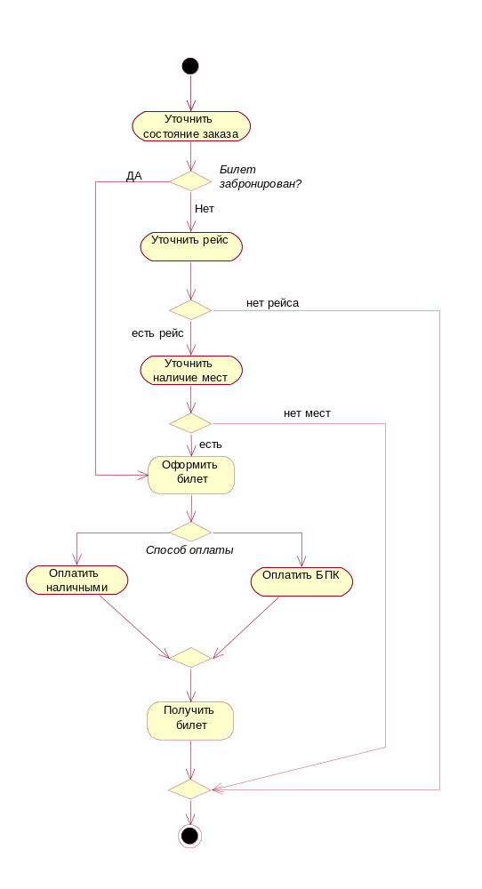
Рисунок 3.5.1 — Диаграмма деятельности при покупке билета клиентом

Уточняется состояние заказа – есть ли бронь. Если нет, то уточняется рейс и свободные места. Далее, если проверка условий прошла успешно, то оформляется билет и определяется способ оплаты – наличными или карточкой. Если деньги получены/сняты, то выдается билет покупателю. Во всех иных случаях – конец.

Диаграмма компонентов

Диаграмма компонентов, в отличие от ранее рассмотренных диаграмм, описывает особенности физического представления системы. Она позволяет определить архитектуру разрабатываемой системы, установив зависимости между программными компонентами, в роли которых может выступать исходный и исполняемый код. Основными графическими элементами диаграммы компонентов являются компоненты, интерфейсы и зависимости между ними.
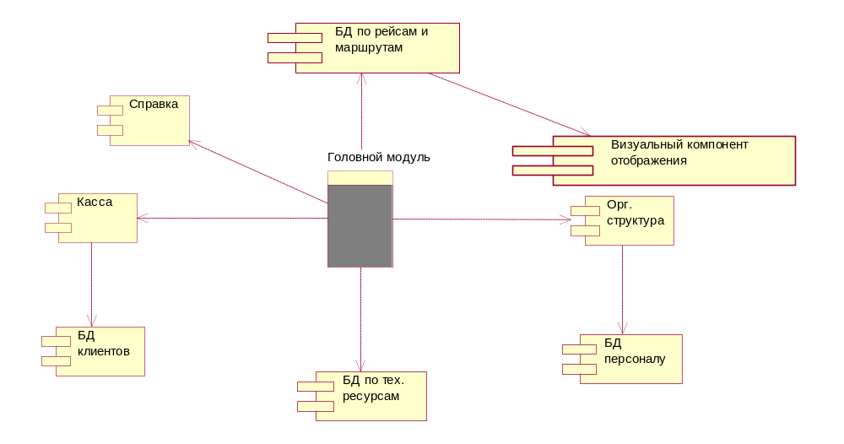
Рисунок 3.6.1 — Диаграмма компонентов

Диаграмма компонентов ИС «Аэропорт» состоит из 9 компонентов:
- Справка;
- БД по рейсам и маршрутам;
- Головной модуль;
- Визуальный компонент отображения;
- Касса;
- Орг. Структура;
- БД по тех. Ресурсам;
- БД по персоналу;
- БД клиентов.
Компонент Головной модуль связывается отношением зависимости с компонентами:
- Справка;
- БД по рейсам и маршрутам;
- Касса;
- БД по тех. Ресурсам;
- Орг. Структура.
Касса является клиентом к источнику БД клиентов. Аналогичную связь имеют пары:
- БД по рейсам и маршрутам - Визуальный компонент отображения;
- Орг. структура - БД по персоналу.

Диаграмма развертывания

Диаграмма развертывания применяется для представления общей конфигурации и топологии распределенной программной системы и содержит распределение компонентов по отдельным узлам системы. Кроме того, диаграмма развертывания показывает наличие физических соединений — маршрутов передачи информации между аппаратными устройствами, задействованными в реализации системы.
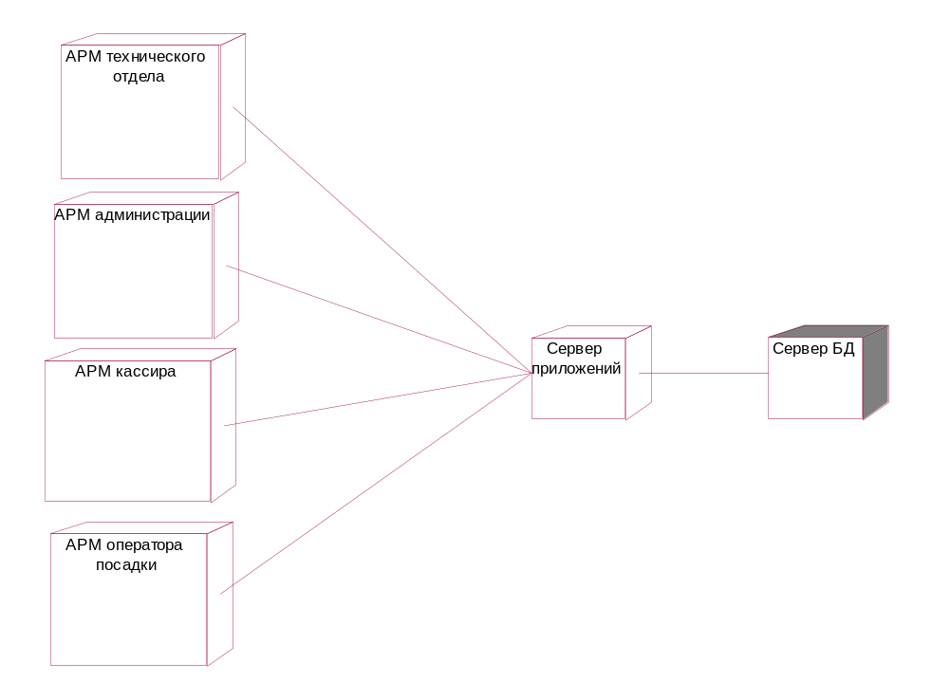
Рисунок 3.7.1 — Диаграмма размещения

На рисунке 3.7.1 представлена диаграмма размещения блоков информационной системы «Аэропорт».
АРМ Технического отдела – представляет визуализированные данные о техническом состоянии самолетов.
АРМ Администрации – представляет визуализированные данные о персонале аэропорта, техническом состоянии самолетов, расписании рейсов и маршрутов, предоставляя полную корректировку БД.
АРМ Кассиров – представляет визуализированные данные о рейсах, и позволяет совершать операции связанные с выдачей информации, продажи и сдачи билетов.
АРМ Оператора посадки – выдает информацию о пассажире, а также совершает операции, связанные с оформлением посадочных и багажных талонов.
Сервер приложений – обрабатывает запросы от различных АРМ подключенных к нему и выдает информацию по запросам из БД.
Сервер БД – хранилище информации.

ГЕНЕРАЦИЯ КОДА

В начале работы над проектом в стадиях анализа и дизайна были созданы диаграммы классов в Rational Rose. Rational Rose является средой для создания широкого спектра диаграмм для решения задач объектно–ориентированного дизайна. Rational Rose, наряду с UML и Cayenne, используется при разработке большими группами программистов сложных проектов. Разработка модели перекрестка является хорошим примером моделирования типичного приложения на UML средствами Rational Rose.
Для работы в Rational Rose необходимо сделать некоторые подготовительные действия:
- Определить язык Java для построения модели. Для этого необходимо, прежде всего, проверить, что Java Add-In активен путем нажатия на Add-Ins > Add-In Manager. Если Java Add-In неактивен, то необходимо активировать его. Далее необходимо войти в Tools > Model Properties >. Затем в Notation выбрать Java из списка языков по умолчанию. Далее нажать на ОК для выбора языка Java.
- Java требует, чтобы переменная CLASSPATH была включена в путь к JDK API классам и другим необходимым библиотекам. Rose Java позволяет отображать пути к этим библиотекам, средам, приложениям, необходимым для нашей модели.
Задекларируем эти специфические Classpaths для нашей модели, используя Classpath на Rose Java Project Specification (Tools > Java/J2EE > Project Specification).
Rose Java моделирует .java – файлы как компоненты (components). Созданный для нашей модели Component View моделирует физическую структуру наших файлов. Для успешного генерирования кода Rose требует, чтобы Java – классы в нашей модели были присвоены Java – компонентам в Component view нашей модели.
Сгенерированный код Java:
public class Сотрудники
{
private String ФИО;
private String Должность;
private String Отдел;
private String Бригада;
private Date ДатаРождения;
private String ПаспортныеДанные;
private String Адрес;
private String Категория;
private Date ДатаМО;
/**
* @roseuid 5879670E02A1
*/
public Сотрудники()
{
}
/**
* @roseuid 58795F4E0255
*/
public void Добавить()
{
}
/**
* @roseuid 58795F4E0256
*/
public void Редактировать()
{
}
/**
* @roseuid 58795F4E0257
*/
public void ПередатьВАрхив()
{
}
}
public class ТипРейса
{
private String ТипРейса;
/**
* @roseuid 58795FFD0250
*/
public ТипРейса()
{
}
}
public class Самолет
{
private Integer Борт.Номер;
private String Модель;
private Date ГодВыпуска;
private Date ДатаТО;
private Integer Мест;
/**
* @roseuid 58796A440041
*/
public Самолет()
{
}
/**
* @roseuid 587969100015
*/
public void Добавить()
{
}
/**
* @roseuid 58796913004A
*/
public void Редактировать()
{
}
/**
* @roseuid 5879691800AA
*/
public void Удалить()
{
}
}
public class Расписание
{
private String ТипРейса;
private Date ВремяВылета;
private Date ВремяПрилета;
/**
* @roseuid 5879677D01CA
*/
public Расписание()
{
}
/**
* @roseuid 58795F4E028B
*/
public void Добавить()
{
}
public class Отдел
{
private String Отдел;

/**
* @roseuid 58795FFD0212
*/
public Отдел()
{
}
}
public class Модель
{
private String Модель;
/**
* @roseuid 58795FFD027F
*/
public Модель()
{
}
}
public class Маршрут
{
private String Н_Пункт;
private String Пересадка;
private String К_пункт;
private Single Стоимость;
private Date ВремяПолета;
/**
* @roseuid 58796AB2011A
*/
public Маршрут()
{
}
/**
* @roseuid 587968DA0095
*/
public void Добавить()
{
}
/**
* @roseuid 587968E1037E
*/
public void Удалить()
{
}
}
public class Клиенты
{
private String ФИО;
private String ПаспортныеДанные;
/**
* @roseuid 58795FFD02F9
*/
public Клиенты()
{
}
/**
* @roseuid 58795F4E02D3
*/
public void Добавить()
{
}
/**
* @roseuid 58795F4E02D4
*/
public void Удалить()
{
}
}
public class Категория
{
private String Категория;
/**
* @roseuid 58795FFD01D3
*/
public Категория()
{

}
}
public class Должность
{
private String Должность;
/**
* @roseuid 58795FFD019F
*/
public Должность()
{
}
}
public class Билет
{
private Integer НомерМеста;
/**
* @roseuid 58795FFD02CA
*/
public Билет()
{
}
/**
* @roseuid 58795F4E02C9
*/
public void Добавить()
{
}
/**
* @roseuid 58795F4E02CA
*/
public void Удалить()
{
}
}

ЗАКЛЮЧЕНИЕ

В ходе выполнения данной контрольной работы нами были пройдены различные этапы проектирования информационной системы для предметной области аэропорт. При этом мы использовали два метода: объектно-ориентированный и структурный, так же называемый «сверху-вниз» . В процессе создания модели информационной системы мы изучили предметную область и описали её с помощью специальных диаграмм языка UML. При разработке нами были использованы ранее приобретенные знания по построению моделей IDEF0 и ER. Были приобретены навыки работы с программными продуктами BPWin и Rational Rose Enterprise Edition.

СПИСОК ИСПОЛЬЗОВАННОЙ ЛИТЕРАТУРЫ

- Маклаков С.В. BPwin и ERwin: CASE - средства для разработки информационных систем.
- Федотов Д.Э., Семенов Ю.Д., Чижик К.Н. Практикум для высших учебных заведений. CASE-технологии.-157с.
- Интернет обучение [Электронный ресурс] / Котляр Д.С. Использование CASE-средства ERwin для автоматизации проектирования и разработки базы данных – Режим доступа: http://royallib.com/read/ bezopasnost – Дата доступа: 15.12.2015.
- Информационные технологии управления: Учебное пособие / Под ред. Ю.М. Черкасова. – М.: ИНФРА-М, 2001.
- Эферган М. JAVA Справочник. С.Пб: Питер, 1998. 448 с.
- Уэнди Боггс, Майкл Боггс «UML и Rational Rose 2002» /Пер. с англ. – М. «Лори», 2004.

